Wie wird Jesus in Szene gesetzt? – Filme und Fotos
Arbeitstag für PräparandInnen, Neuhausen 26. Juni 2004
Martin Roth - Evang.-ref. Pfarramt Neuhausen

Ziel: Die Jugendliche vergleichen verschiedene Jesusfilme und finden heraus, welche Schwerpunkte die Regisseure in den Filmen legen. Sie beschäftigen sich selber intensiv mit einer Jesusgeschichte, bzw. einem Bericht aus dem Leben Jesu und stellen diesen Text durch ein Foto dar.

Angeregt ist der Arbeitstag vom Projekt „Jesus an der Ruhr“. Eine Dokumentation unter Hintergründe sind zu finden unter:
„http://www.rpi-virtuell.de/arbeitsbereiche/artothek/arssacre/raum_01/index.htm“

Beginn des Arbeitstages 9.30 – Organisatorisches, Aufwärmen usw.

Die Geburt (ca. 30-40 min.) 9.40-10.20
Ben Hur ca. 8 min. – Vorspann mit Judäakarte, Schätzungserlaß, Weg des Paares nach Jerusalem, drei Weise. Römerkohorte zieht durch Jerusalem, Josef in der Zimmerwerkstatt. Sein Sohn ist aufgebrochen, um zu predigen, „um in dem zu sein, was seines Vaters sei.“

Texte: Schätzung Lk 2, 1-5; Geburt Lk 2,4-7; Die drei Weisen Mt 2,1-11

Fragen zum Filmausschnitt (Arbeitsblatt):
- Was siehst Du von Jesus? Was wird erzählt?
- Wer sind die Hauptpersonen? Wie werden sie vorgestellt?
- In welcher Zeit spielt der Film? Wann wurde der Film gedreht?
- Wie arbeitet der Regisseur? Mit welchen Mitteln erzählt er? Z.B.: Wann ist es hell, wann dunkel? Wie wird die Musik eingesetzt?
- Wieso denkst Du, dass der Regisseur so erzählt? Was ist ihm wichtig? Welche Zeichen und Symbole wiederholen sich?
- Stell Dir vor, Du bist RegisseurIn. Was machst Du anders?

Life of Brian (ca. 4 min.) - Stern, die drei Weisen kommen ins falsche Haus und versuchen die Geschenke zu bringen und dem Kind zu huldigen.

Texte: s.o.

Fragen zum Filmausschnitt (Arbeitsblatt):
- Was sieht man im Filmausschnitt?
- Welche Ähnlichkeiten gibt es zum Film Ben Hur?
- Was ist anders?
- Was wird hier erzählt?
- Wieso denkst Du, dass der Regisseur so erzählt?
- Deine Meinung zum Filmausschnitt:

Und doch gibt es Frieden (ca. 5 min.) - Erster Teil des Trickfilms zur Weihnachtsgeschichte. Stern und Frieden stehen im Mittelpunkt. Ein Engel bringt Maria und Josef die Botschaft. Der Film spielt eher in einem zeitlosen Raum und ist von russischer Ikonendarstellung beeinflusst.

Texte: Botschaft der Engel Lukas 2,8-14

Fragen zum Filmausschnitt (Arbeitsblatt):
- Wie werden Maria und Josef vorgestellt? Welche Mittel benutzt der Film dafür?
- Was wird erzählt? Um was geht es?
- Mit welchen Mitteln arbeitet der Film (Musik, Bilder, usw.)?
- Welche Symbole, Zeichen sind wichtig?
- Wie gefällt Dir die Art des Films?
- Was denkst Du, ist dem Regisseur wichtig an der Geschichte?
- Aus welchem Land könnte der Regisseur kommen? Warum?

Die SchülerInnen und Schüler bearbeiten während der Filmausschnitte die Arbeitsblätter. Nach dem jeweiligen Ausschnitt gibt es Zeit, die Arbeitsblätter auszufüllen. Nach den Filmausschnitten werden die Ergebnisse zusammengetragen.

Mögliche Vertiefung: Stellt Euch vor, Ihr wärt Regisseure und bekämt die Aufgabe einen 5 minütigen Film über die Geburt Jesu zu drehen. Wo würde er spielen? Was würdet Ihr zeigen?

Leben und Sterben Jesu (ca. 45 min) 10.30-11.00

Kurze Einführung in den Film: Eine Schauspielertruppe bekommt den Auftrag, die Geschichte Jesu neu aufzuführen.

Jesus von Montreal (ca. 20 min) - Erste Probe. Premiere des neuen Passionsspiels. – Jesus vor Pilatus, Jesus als Magier, Zwischenfall mit einer Zuschauerin, Jesus predigt und teilt Brote aus, Du bist Christus, Geisselung Jesu, Kreuzigung.
Texte: Der sinkende Petrus – Mt 14,22-33; Das Bekenntnis des Petrus – Mt 16,13-20; Blindenheilung – Mt 20,29-34; Verhör vor Pilatus - Joh 18,33-38; 19,7.12b.16; Jesu Kreuzigung – Mt 27,31-37; Rede gegen das Sorgen – Mt 6,25-31; Auferweckung des jungen Mädchens – Mt 9, 18-26

Fragen zum Filmausschnitt (Arbeitsblatt)::
Was wird von Jesus erzählt?
Wie stellt der Schauspieler ihn da?
Was ist den Darstellern an Jesus und den Berichten von ihm wichtig?
Wie setzt der Film die Geschichte ins Bild? Welche Mittel werden verwendet?
Wie gefällt Dir das Stück im Vergleich zu den anderen Filmausschnitten?

- Zeit für die Arbeitsblätter
- Besprechen der Fragen
- Was ist anders als in der bekannten Jesusgeschichte?
- Was denkt Ihr erregt an der Inszenierung Anstoß?

Evtl. weitere Vertiefung: Ausschnitt aus einem weiteren Jesus Film, der die Kreuzigung zeigt. Jesus Christ Superstar / Passion / Letzte Versuchung o.ä.

Z´Nüni Pause (ca. 15 min.)

Arbeit an den Texten (ca. 30 min.) 11.15-11.50

- Schätzung Lk 2, 1-5;
- Geburt Lk 2,4-7
- Die drei Weisen Mt 2,1-11
- Der sinkende Petrus Mt 14,22-33
- Das Bekenntnis des Petrus – Mt 16,13-20
- Blindenheilung – Mt 20,29-34
- Verhör vor Pilatus - Joh 18,33-38; 19,7.12b.16
- Jesu Kreuzigung – Mt 27,31-37
- Rede gegen das Sorgen – Mt 6,25-31
- Auferweckung des jungen Mädchens – Mt 9, 18-26
- Botschaft der Engel Lukas 2,8-14

Die SchülerInnen gehen im Raum herum, lesen sich die Texte noch einmal durch und versuchen sich an die Darstellungen im Film zu erinnern. Die Filmszenen zu den Texten werden noch einmal zusammengetragen: Welcher Text ist in welchem Film vorgekommen?

Jeweils zwei SchülerInnen suchen sich einen Text aus, mit dem sie eine Zeit arbeiten möchten. Sie schreiben ein Wort, das sie im Text finden, das wichtig ist oder ihnen gefällt auf ein großes Blatt.

Auf diesem Blatt zu diesem Wort folgt eine gelenkte Schreibmeditation (ruhige Musik im Hintergrund) mit Fragen und Aufgaben:
- Jede/r von Euch schreibt einen Grund auf, warum gerade dieses Wort für Euch im Text wichtig ist.
- Mit welchen Personen in Eurem Text hat das Wort zu tun?
- Wo wäre das Wort oder der Gedanke heute? Stellt Euch vor, Ihr macht einen Spaziergang durch Neuhausen, wo würdet Ihr etwas finden, das mit dem Wort oder dem Gedanken zu tun hat? – Schreibt die Stellen auf das Blatt!
- Sucht in einer Bibel Eure Bibelstelle und lest Euch den Text noch einmal aus der Bibel vor. An welcher Stelle des Lebens Jesu spielt Euer Text / Eure Geschichte? – Schreibt dazu auch noch Stichpunkte auf.

Die SchülerInnen stellen kurz die Ergebnisse im Plenum vor.

Mittagspause 11.50-12.30
Pizza belegen, gemeinsames Essen.

Bibeltexte in Szene setzen und Fotografieren (ca. 45 min.) 12.30-13.15
Die zwei SchülerInnen überlegen mit den Fragen und Aufgaben, wie sie ihr Foto am besten inszenieren. Sie sind die Regisseure und können die anderen SchülerInnen stellen und formen. (Vorher zeigen, wie man vorsichtig eine Skulptur formt. Gut wären auch Skulpturenübungen.)

Eure Aufgabe ist es, Euren Bibeltext in einem Foto zu erzählen! Vorher müsst Ihr Euch einiges überlegen:
- Welche Personen wichtig sind. In welcher Beziehung stehen sie zu Jesus und zueinander? Wie könnten die Personen heute aussehen (Rolle, Beruf, Kleidung, Image, Alter etc.)?
- Wo könnt Ihr die Bibelstelle heute in Neuhausen spielen lassen? Was braucht Ihr noch für Hilfsmittel und Kleidungsstücke (bitte nur einfache Dinge)?
- Wo wollt Ihr das Foto machen und wer soll auf dem Bild sein. Wie sollen sich die Personen auf dem Bild zueinander verhalten? (Gesichtsausdruck, Stellung, Arme usw.)
- Bevor Ihr das Foto schießt, stellt erst die Personen und überlegt, ob es Euch so gefällt!

Präsentation der Bilder mit Texten und Fragen zu den Bildern (ca. 30 min.) 13.15-13.45
Wieso habt Ihr das Bild gerade so fotografiert? Schreibt dazu zwei Sätze auf, die Ihr nachher unter das Bild schreiben könnt. (Bilder können in der Zwischenzeit ausgedruckt und dann von den Gruppen aufgeklebt und präsentiert werden.

Aufräumen und Abschluß 13.45-14.00
Ergebnisse des Arbeitstages:

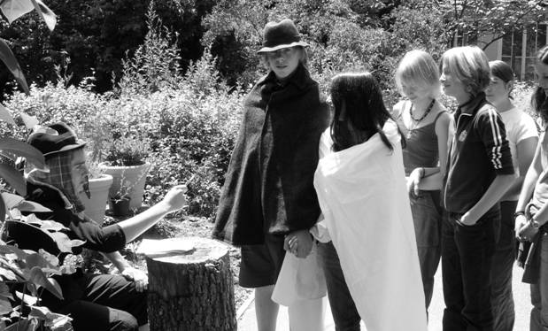
Volkszählung

Kaiser Augustus ordnete an, dass alle Menschen von seinem Reich in ihr Heimatland zurückkehren müssen, um eine Volkszählung durchzuführen.

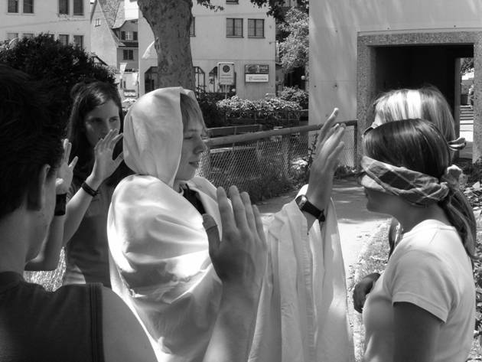

Blindenheilung

Die verbundenen Augen stellen die Blindheit dar. Die erhobenen Hände des Jesus symbolisieren die Heilung. Die Menschenmenge beobachtet das Wunder.

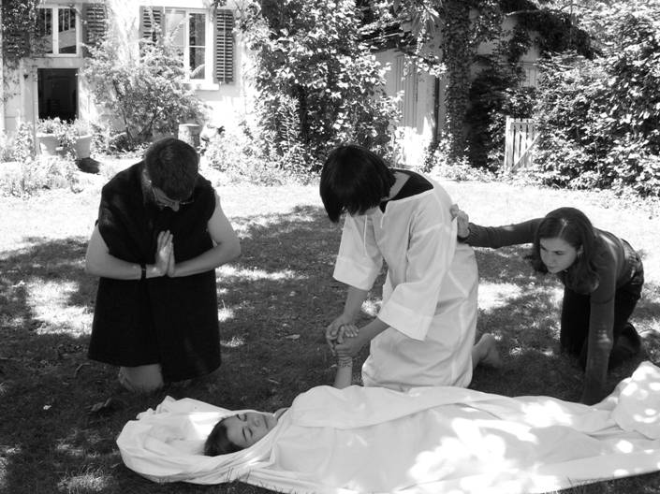

Jesus der Heiler

Jesus erweckt die Tochter des Gemeindevorstehers zum Leben und heilt eine kranke Frau.

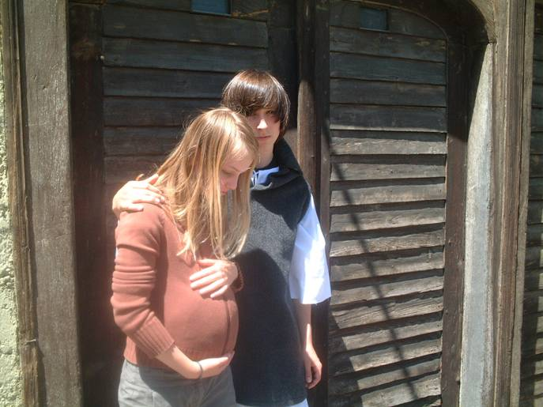
Jesus der Lehrer wird geboren

Josef und Maria vor dem Stall, in dem Jesus geboren wird.
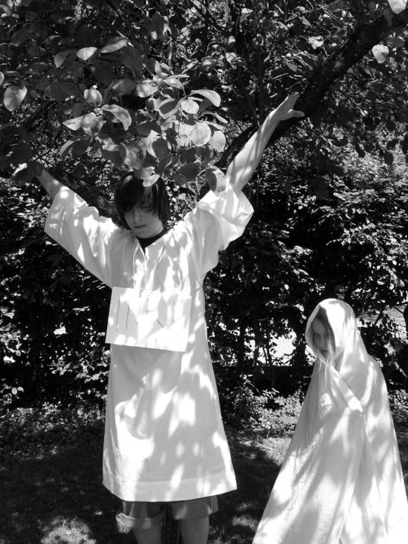

Die Kreuzigung

INRI

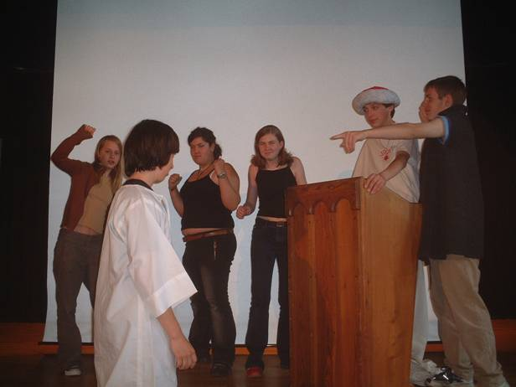
Jesus vor Pilatus

Jesus steht vor dem uninteressierten Pilatus, beraten und beeinflusst von seinem Priester. Das wütende Volk will Jesus am Kreu sehen. Pilatus gibt Jesus zur Kreuzigung frei.

